ŠIAULIŲ MIESTO SAVIVALDYBĖS ADMINISTRACIJOS
DIREKTORIUS

ĮSAKYMAS
DĖL MENINIO AKCENTO, SKIRTO KETURIEMS 1918 M. VASARIO 16 D. LIETUVOS NEPRIKLAUSOMYBĖS AKTO SIGNATARAMS ŠIAULIEČIAMS ĮAMŽINTI, SUKŪRIMO REIKALAVIMŲ APRAŠO PATVIRTINIMO

2017 m. vasario 14 d. Nr. A-204
Šiauliai

Vadovaudamasis Lietuvos Respublikos vietos savivaldos įstatymo 29 straipsnio 8 dalies 2 punktu, įgyvendindamas Šiaulių miesto savivaldybės 2017–2019 metų strateginio veiklos plano, patvirtinto Šiaulių miesto savivaldybės tarybos 2017 m. vasario 2 d. sprendimu Nr. T-4 „Dėl Šiaulių miesto savivaldybės tarybos 2017–2019 metų strateginio veiklos plano patvirtinimo“ 1 programos uždavinį – įamžinti 1918 m. vasario 16 d. Lietuvos Nepriklausomybės Akto signatarų atminimą prie Juliaus Janonio gimnazijos iki 2018 metais minimo Lietuvos valstybės atkūrimo šimtmečio jubiliejaus,
t v i r t i n u Meninio akcento, skirto keturiems 1918 m. vasario 16 d. Lietuvos nepriklausomybės akto signatarams šiauliečiams įamžinti, sukūrimo reikalavimų aprašą (pridedama).

L. e. administracijos direktoriaus pareigas Martynas Šiurkus

PATVIRTINTA
Šiaulių miesto savivaldybės
administracijos direktoriaus
2017 m. vasario 14 d. įsakymu Nr. A-204

MENINIO AKCENTO, SKIRTO KETURIEMS 1918 M. VASARIO 16 D. LIETUVOS NEPRIKLAUSOMYBĖS AKTO SIGNATARAMS ŠIAULIEČIAMS ĮAMŽINTI, SUKŪRIMO REIKALAVIMŲ
APRAŠAS

1. Meninio akcento paskirtis – įamžinti keturis 1918 m. vasario 16 d. Lietuvos Nepriklausomybės Akto signatarus šiauliečius, buvusius dabartinės Juliaus Janonio gimnazijos auklėtinius: Mykolą Biržišką, Joną Vileišį, Alfonsą Petrulį ir Steponą Kairį – prie jų buvusios gimnazijos esančioje teritorijoje Tilžės g. 137, Šiauliuose.
1918 m. vasario 16 d. Lietuvos Nepriklausomybės Aktą pasirašė dvidešimt signatarų. Keturi iš jų buvo Šiaulių gimnazijos auklėtiniai:
1.1. Mykolas Biržiška (1882-08-24–1962-08-24), teisininkas, Šiaulių berniukų gimnaziją baigė 1901 m., studijavo Maskvoje, 1915–1922 m. buvo pirmosios Vilniaus lietuviškos gimnazijos direktorius, puoselėjęs lietuvybę. Iki 1922 m. gyveno Vilniuje, vėliau dėstė Kauno universitete, vadovavo „Aušros“ berniukų gimnazijai. Nuo 1939 m. dėstė Vilniaus universitete, buvo šio universiteto rektorius. 1949 m. emigravo į vakarus, mirė Los Andžele;
1.2. Jonas Vileišis (1872-01-03–1942-06-01) Šiaulių gimnazijoje mokėsi 1882–1891 m., ją baigęs studijavo Peterburgo universitete fiziką ir matematiką, vėliau – teisę. Lietuvos valstybės kūrimo metu buvo vidaus reikalų, vėliau – finansų ministru, dirbo diplomatu JAV, Kauno miesto burmistru. Mirė Kaune;
1.3. Kunigas Alfonsas Petrulis (1873-08-04–1928-06-28) Šiaulių berniukų gimnazijoje baigė šešias klases, mokėsi Kauno kunigų seminarijoje, Peterburgo dvasinėje akademijoje. Tapęs kunigu liko aktyvus visuomenininkas;
1.4. Steponas Kairys (1879-01-03–1964-12-16) Šiaulių gimnaziją baigė 1898 m., studijavo Peterburgo technologijos institute, gavo inžinieriaus diplomą. Dirbo Vilniaus savivaldybėje inžinieriumi, Kauno miesto savivaldybėje vadovavo vandentiekio projektavimo ir tiesimo darbams, dalyvavo rengiant Šiaulių vandentiekio projektą, dirbo ekspertu Marijampolėje, Vilkaviškyje, Panevėžyje. Dėstė Kauno Vytauto Didžiojo universitete, 1944 m. emigravo, mirė Niujorke.
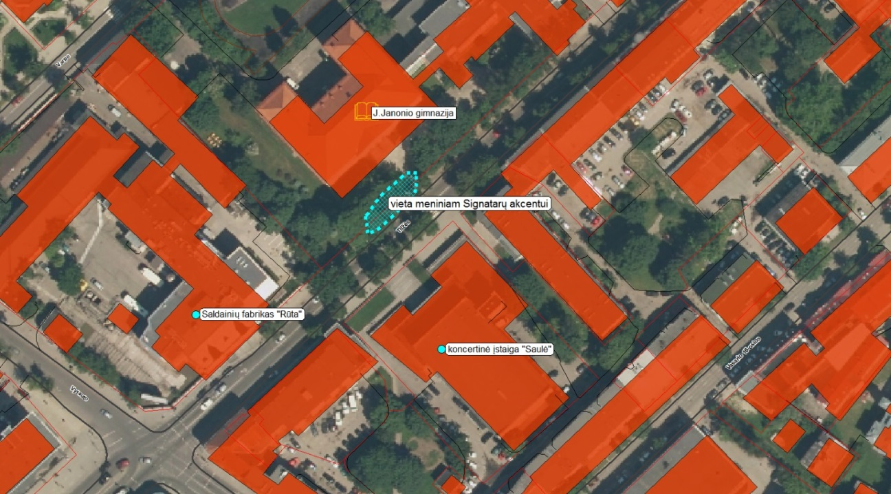
2. Meninis akcentas gali būti įvairios išraiškos (skulptūra, mažosios architektūros akcentas ar kt.), tačiau lengvai suprantamas pėstiesiems, einantiems gatve, pastebimas važiuojantiesiems automobiliais. Idėjų nevaržo jokie apribojimai. Svarbiausia, kad sumanymas derėtų prie bendro urbanistinio vaizdo, būtų unikalus, pabrėžtų įamžinamų asmenų istorinę svarbą miesto ir gimnazijos bendruomenei, Lietuvai.
Meninis akcentas turėtų būti informatyvus, todėl rekomenduojama (bet neprivaloma) panaudoti šiuos duomenis:
2.1. signatarų vardus ir pavardes;
2.2. jų mokymosi gimnazijoje laikotarpį (būtent mokymosi, nes A. Petrulis tik mokėsi, bet nebaigė šios gimnazijos);
2.3. istorinius faktus, būtinai suderintus su istorikais;
2.4. situacijos fotofiksaciją;

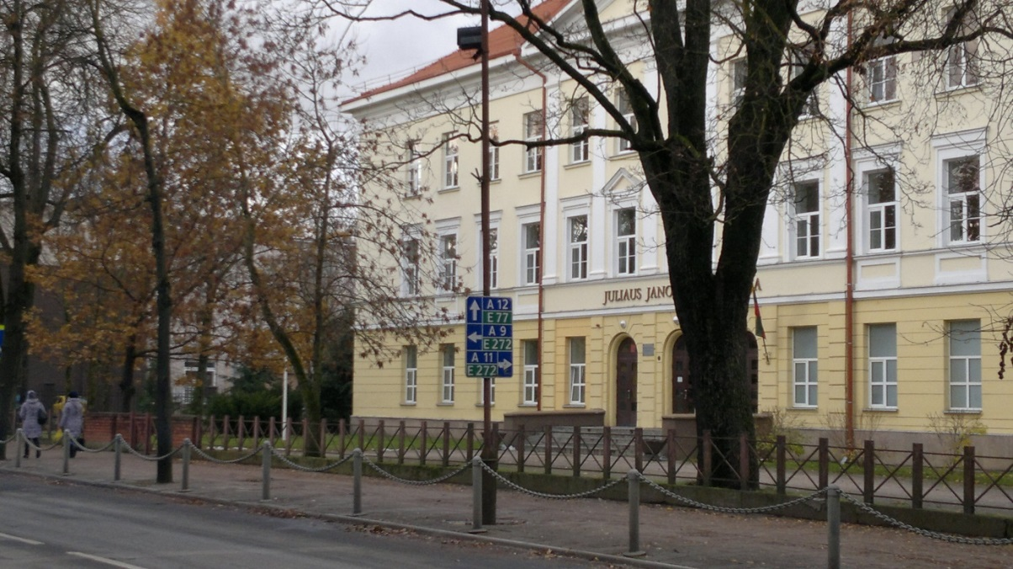

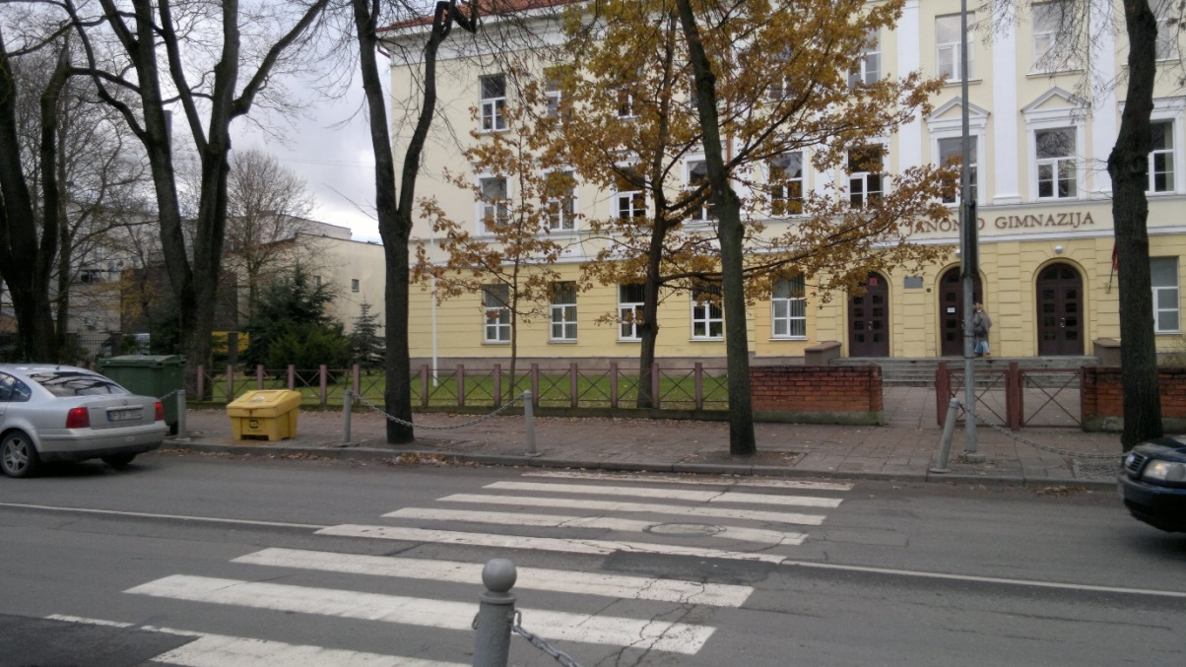

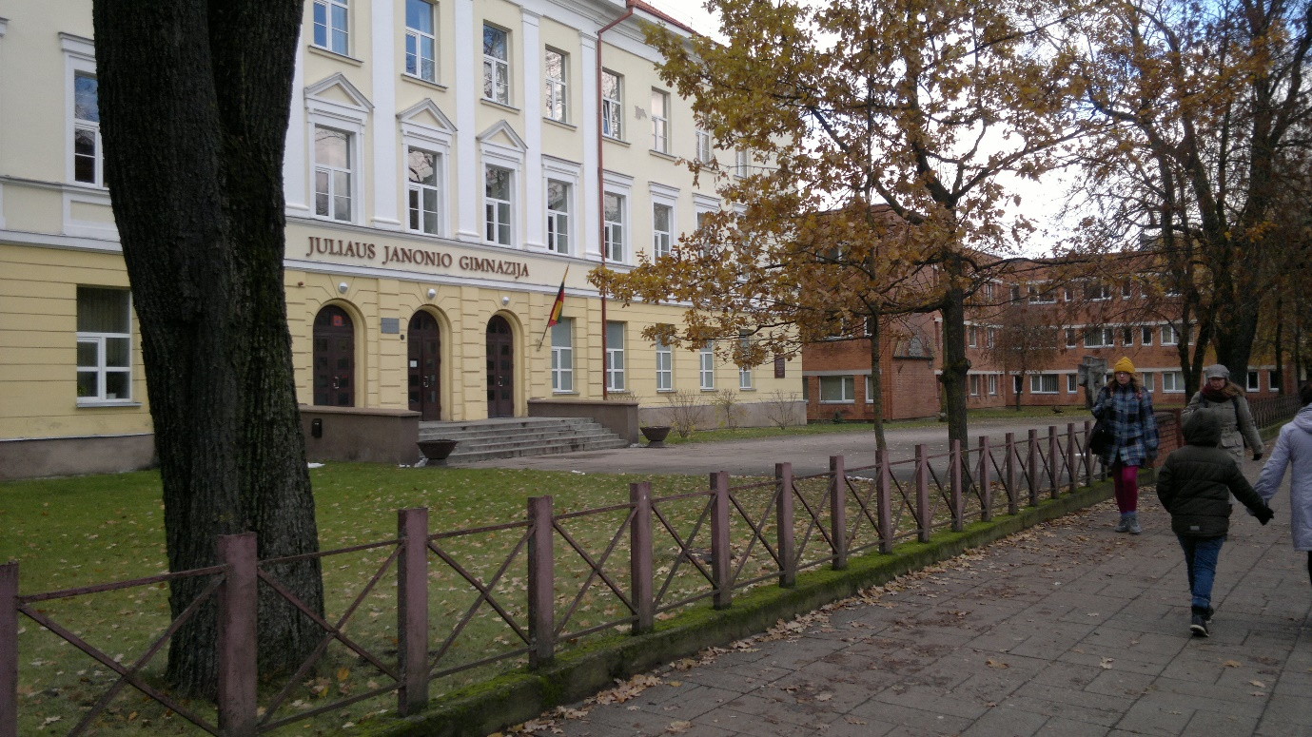

2.5. topografinį planą.

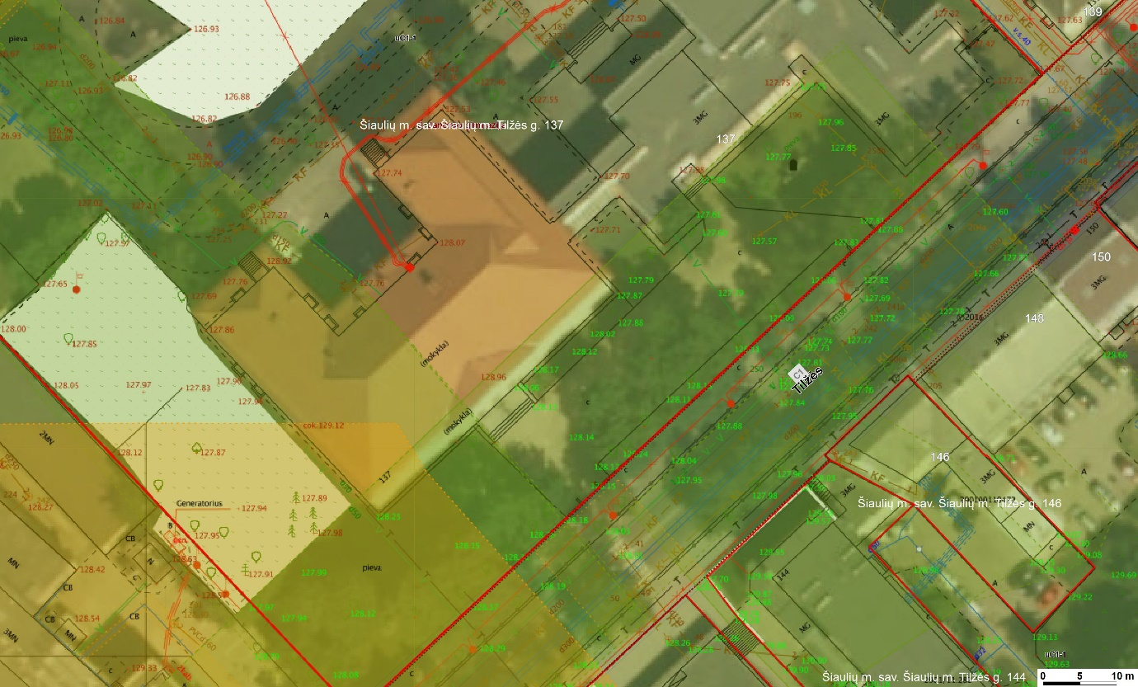

3. pagrindiniai Konkurso idėjos vertinimo kriterijai: originalumas, istoriškumas, dermė su supančia aplinka, kūrybingumas, estetiškumas, meninio akcento patvarumas, ilgaamžiškumas ir ekonominis pagrįstumas.
4. Konkurso dalyviai turi pateikti matmenis, kuriuose įtraukta paminklo ar architektūrinio akcento (žanrą pasirenka idėjos autorius) skulptūrinė dalis, išdėstymas erdvėje ir aplinkos architektoninis sprendimas, numatant teritorijos įrengimą, apšvietimą ir t. t.
5. Konkurso projektas apima:
5.1. paminklo ar architektūrinio akcento (žanrą pasirenka idėjos autorius) ir ploto planą M 1:100;
5.2. skulptūrinės dalies modelį M:50 ar M1:25;
5.3. perspektyvą arba fotomontažą brėžinyje;
5.4. aiškinamąjį idėjos aprašymą – iki 4000 spaudos ženklų;
5.5. užklijuotą voką su autoriaus rekvizitais.
Visos pateikto darbo dalys turi būti pažymėtos vienodu autoriaus pasirinktu septynių ženklų šifru.
6. Konkurso grafinė medžiaga atliekama laisva technika, pridedant aiškinamąjį raštą apie naudojamas medžiagas, apytikslių statybos išlaidų skaičiavimą ir numatomą autoriaus honorarą.

Parengė:

Šiaulių miesto savivaldybės administracijos
Urbanistinės plėtros ir ūkio departamento
Architektūros, urbanistikos ir paveldosaugos skyriaus
vyriausioji architektė (vedėja) Rasa Budrytė

Lietuvos architektų sąjungos Šiaulių skyriaus
valdybos pirmininkė Rūta Stuopelienė

